第壹部分、選擇題（占 84 分）
說明：第 題至第 題為單選題，每題 4 分。
學者整理臺灣某一個時期小說的主題，包括： 批判日本與美國的帝國主義，特別在文化與經濟方面； 要求社會福利改革與財富的公平分配； 謳歌小鎮與鄉村小人物的美德； 中國人面對「醜陋的美國人」與「貪婪好色的日本人」無恥行為時，應維持民族自尊。請問下列何者屬於此一時期的文學作品？
賴和的《一桿稱仔》 白先勇的《臺北人》
姜貴的《旋風》 王禎和的《嫁妝一牛車》
答案：
課綱：歷 Cb-Ⅴ-3 從傳統到現代的文學與藝術
內容：戰後臺灣文學的發展
解析：1970 年代臺灣正逢外交危機，從退出聯合國到分別與日本、美國斷交，因此當時臺灣在文學發展上具有強烈的民族情懷，對於自身生活的這塊國土也飽含更多的關懷，對於臺灣鄉村的小人物及其生活事蹟有更多的描述，因此答案應選 1970 年代的鄉土文學，即 。 日治時期的著名文學作品。 白先勇為 1960 年代現代主義時期的代表作家。 此為 1950 年代的反共文學代表作品。
從某個時期開始，中國共產黨的發言人公開表明「無產階級可以、也必須向資產階級學習」，政府開始向資本主義國家尋求技術面的協助，開放遊客前來中國觀光，謹慎地接收外國的投資與存款。同時，也允許農民與國家商談合約，賣出剩餘的生產以換取現金，報紙更在頭條鼓吹「勤勞致富」。請問上述現象乃是因為當時中國正在推動哪一政策所致？
聯俄容共 三面紅旗
文化大革命 改革開放
答案：
課綱：歷 Ib-Ⅴ-2 共產主義在東亞的發展歷程及對局勢的影響
內容：中華人民共和國的發展
解析：關鍵為「向資產階級學習」，且「開放遊客」、「接收外國的投資與存款」，這些線索都可以推測當時的中國應該正在推行「對內改革、對外開放」的政策，故選 。
某場戰爭是歐洲政治發展的一個轉捩點。在此之前，歐洲各國對領土、人民和國界等都很模糊不清。例如教宗得以宗教理由，干預歐洲各基督教國家的內部事務；或者某一國家或領地出現繼承問題時，其他國家或領主可以憑藉血緣或聯姻為由直接干涉該國、該地的繼承，因此歐洲常常出現王位繼承問題。然而，經歷這場戰爭之後，這些現象卻逐漸消逝，教權沒落、國家主權興起，在國家疆域內，其他國家無法干涉其政治與經濟問題，歐洲逐漸形成「主權國家」的觀念。請問這場戰爭應為下列何者？
英法百年戰爭 三十年戰爭
美國獨立運動 拿破崙戰爭
答案：
課綱：歷 Lb-Ⅴ-1 從宗教改革到啟蒙運動
內容：宗教改革與宗教戰爭
解析：三十年戰爭發生於 1618 年到 1648 年，戰後基本上達成了宗教寬容，各國得以自行決定信仰新教或舊教，而羅馬教宗在許多改信新教的國家中，已無法有任何的權力。此外，戰後神聖羅馬帝國分崩離析，帝國內的各邦國得以各自為政。戰後簽訂的條約中也確立了各國的疆界，並形成主權國家的觀念。
二戰結束後，居住在該地的臺灣人莫不急於返鄉，但由於該地的位置遠離臺灣，加上盟軍的船隻皆以遣送日軍回日本為優先，故無直航船隻可搭。面對這些困境，臺灣人先搬出日本人住宅區，以免被要求集體自殺；或是暫時疏散到有交情的當地友人家中，免得遭蘇軍或當地人搶劫。接著向當地政府交涉已空置的房舍做為同鄉集團住居地，組成同鄉會，編製返鄉名單，向政府要求派船接運。請問文中所述這群在戰後急欲返鄉的臺灣人，所居住的地區應為下列何地？
遼東半島 朝鮮半島
中國華北 南洋群島
答案：
課綱：歷 Bb-Ⅴ-1 早期移民的歷史背景及其影響
歷 Bb-Ⅴ-2 戰後來臺的各方移民
內容：日治到戰後時期的臺灣移民
解析：從題幹的敘述可知，該地「遠離臺灣」、戰爭時期有日軍駐紮，戰後有「蘇軍」在當地。1932 年日本扶植溥儀在東北成立滿洲國，由於需要精通中文與日文的人才，促成許多臺灣人民到該地發展。二戰後期，蘇聯向日本宣戰後隨即占領東北地區，直到 1946 年 5 月後方才撤離。而在二戰結束後，東北地區有許多臺灣人急於返鄉，也有許多滿洲國時代派至東北的日軍需遣返回國，還有二戰後期便占據該地的蘇聯軍隊。因此本題的正確答案為位居東北的 遼東半島。
歷史學者針對清朝的國家租稅結構變遷進行研究，指出：乾隆 31 年（1766 年）歲入之中最主要的三項是地丁（61.6 ％）、鹽課（11.8 ％）、洋稅（11.2 ％）；到了光緒 17 年（1891 年），地丁降為 26.2 ％、洋稅為 20 ％、釐金為 18.1 ％；至光緒 25 年（1899 年），洋稅的比例超過了地丁稅（分別為 30.2 ％和 27.2 ％）。請問從清朝的主要歲入來源轉變，足以顯示出哪一訊息？
內憂外患導致人口凋零 開港通商促使經濟成長
國家對外貿易愈發重要 戰亂頻仍造成戶籍散亂
答案：
課綱：歷 Ga-Ⅴ-2 戶籍、土地或賦役與國家統治的關係
內容：中國賦稅與國家統治的關聯
解析：根據題幹的內容，可看出清朝主要的歲入來源原為地丁稅，至清末洋稅比例逐漸升高，最後超越了地丁稅，代表中國對外貿易逐漸重要，因此 為正解。 從稅賦比例無法看出是否有內憂外患、戰亂頻仍。 題幹資料只能看出「國家政府的收入中，各項稅收所占的比例」，但並沒有提供各項稅收的確切數據，因此無法得知在開港通商以後，經濟是否有所成長。
20 世紀時，某位人物表明其政治立場：「民主是一套失敗的制度，表達意見與組織政黨的自由是虛偽的」、「因為現代社會已失去階級意識，人變得比以往更加自由，因此需要透過國家的力量來團結人民，人們應該崇拜國家」。因此「所有人都是國家、社會的一分子，誰對國家有害，都應被暴力排除」。請問此人應是哪一主義的推崇者？
民族主義 自由主義
共產主義 法西斯主義
答案：
課綱：歷 Lb-Ⅴ-3 民主傳統及其現代挑戰
內容：20 世紀的極權主義
解析：從題幹可看出，此人不認同民主制度，而且極力主張人民應該要為國家犧牲奉獻，更甚者可以用暴力來排除對國家有害的人，由這些線索可推測此人應會推崇強調極權、國家至上的 法西斯主義。
1871 年年底，著名的基督教傳教士馬偕，自加拿大出發，經美國舊金山、香港到達打狗，隔年春再搭乘船隻前往淡水。至 1901 年他去世為止，這三十年間馬偕幾乎都在臺灣北部地區四處傳教，足跡遍及大城小鎮，深入山區和東北平原的原住民部落。請問馬偕在臺灣生活的期間，可能有以下哪一經歷？
前往東部一帶傳教時，與西拉雅族、阿美族密切交流
牡丹社事件爆發時，其所建立的教會曾遭到戰火摧毀
北部曾受西班牙統治，對基督教接受度大，甚少排外
透過醫療與教育來傳教，更開啟臺灣女子教育的先河
答案：
課綱：歷 Ba-Ⅴ-1 我群界定、原住民與原住民族的分類
歷 Cb-Ⅴ-2 多元的信仰與祭祀活動
內容：開港通商後的文化交流與影響
解析： 西拉雅族分布區為臺灣西南部，馬偕在東部地區傳教，接觸的平埔族應以噶瑪蘭族為主。 牡丹社事件時，日軍侵臺的主要據點以臺灣南部為主，北部地區並未受戰火波及。 北部雖曾受西班牙統治，但後來清朝領有臺灣，大量漢人來臺，基督宗教的傳播事業也告斷絕；開港通商後，臺灣人民對於外國傳教士與商人皆有不少排斥的行為。 馬偕於 1884 年設立淡水女學堂，為臺灣女子教育之先河。
「科學之於現代，恰如藝術之於古代世界，是一種特別的技能。在現代人的心目中，實用取代了美。不過正確來說，曼徹斯特就像雅典，是人類的一項偉大成就。」請問上述這段文句想要讚頌的是：
希臘文明的偉大 文藝復興的貢獻
科學革命的成就 工業革命的開創
答案：
課綱：歷 Lb-Ⅴ-2 資本主義與社會主義
內容：工業革命的發展
解析：關鍵在於最後一句「曼徹斯特就像雅典，是人類的一項偉大成就」，曼徹斯特是工業革命後新興的英國工業城市代表，因此對曼徹斯特的盛讚，便等同於讚揚工業革命的成就，答案選 。
日本在明治維新時，曾派出使節團至海外考察，到達德國時，德國的首相俾斯麥在歡迎宴上說道：「各位在世界各國巡遊，看到大家都對你們彬彬有禮，記得，這只是表面現象而已，真正的現實是弱肉強食。普魯士原本只是個小國，曾受到的屈辱令人難忘。大家都認為《萬國公法》（國際法）是保障所有國家權益的，而實際上，大國覺得對自己有利時才會運用國際法，對自己不利時就訴諸武力了。」請問俾斯麥這番話實則是勸告日本的改革要往哪一方向邁進？
廢除封建走向中央集權 向外擴張積極建立帝國
推動民主改行君主立憲 富國強兵強化國家實力
答案：
課綱：歷 Ia-Ⅴ-2 東亞國家對西方帝國主義的回應
內容：日本的明治維新
解析：俾斯麥的談話內容提及「真正的現實是弱肉強食」、「對自己不利時就訴諸武力」，可見若要在國際上站得住腳、有一席之地，不被人所欺，便要加強自身的武力，因此改革需要走向富國強兵，提升自身的實力，答案選 。
圖一為 1939 年在臺南刊行的《防諜》雜誌，是臺南州防諜協會的機關刊物，內容除了刊登協會成立大會的致詞、在世界各地真偽難辨的間諜事件之外，也介紹了臺南州防諜活動的概況，例如：當時政府頒布「防諜注意事項」的傳單給民眾，呼籲民眾絕不可洩漏任何軍事機密。請問當時臺灣積極防範的間諜應該是誰派來的？
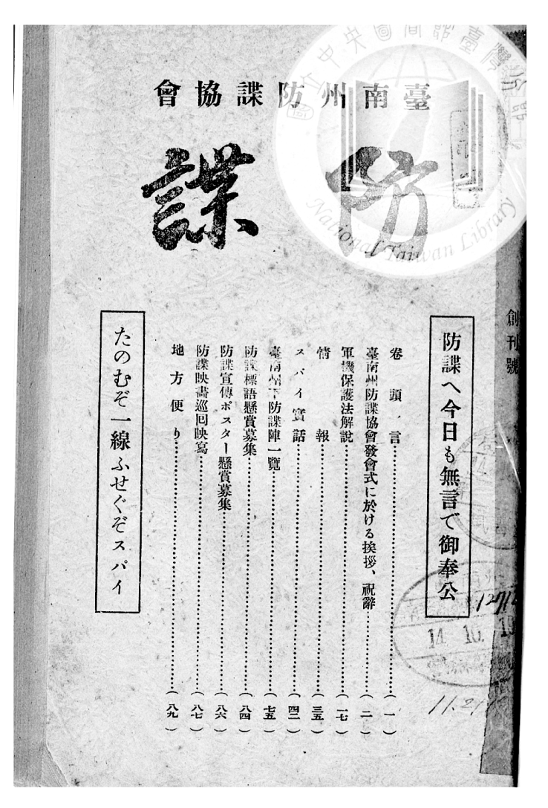
圖一
臺灣社會運動與農民組織的成員
面對日本侵略下的中華民國政府
受到日本轟炸而宣戰的美國政府
國共內戰勝利的中華人民共和國
答案：
課綱：歷 Ib-Ⅴ-1 東亞地區人民在二十世紀重大戰爭中的經歷
內容：戰時的臺灣社會
解析：該刊物發行於 1939 年，此時中日戰爭已然展開，因此在戰時體制下，臺灣總督府要求人民積極防範的間諜，便是「敵國」中華民國。 1930 年代為因應戰爭，臺灣內部的社會運動與農民組織已全數遭總督府禁止。 美國要等到 1941 年年底珍珠港事變後才對日宣戰，因此非當時臺灣總督府積極防範的間諜。 此時還未發生國共內戰。
北魏孝文帝年間，漢人官員高閭主張，若根據前朝的輪替，北魏在五德終始說中應屬土德，亦即是承繼晉（金德）→後趙（水德）→燕（木德）→前秦（火德）→北魏（土德）的順序。然而北魏孝文帝卻於太和 15 年，下詔明定北魏是為「水德」。請問北魏孝文帝此舉，反映出的背後意涵是：
北魏為胡人君主，排斥漢臣，不願接受建言
五胡十六國皆為胡人政權，並無統治正當性
否定五胡與南朝的政權，直接承繼漢人正統
北魏尚未推動漢化，對五德終始說並不熟悉
答案：
課綱：歷 Ga-Ⅴ-1 傳統政治權威的類型
內容：中國朝代更迭與正統政權
解析：北魏孝文帝下詔明定北魏為「水德」，代表他認為北魏是接續晉（金德）的政權，否定五胡十六國（後趙、燕、前秦）的政權，也連帶否認位在南方的南朝政權。而晉為漢人的正統王朝，加上北魏孝文帝在位時，大力推動漢化政策，故可推測孝文帝此舉具有「北魏乃接續晉朝漢人正統政權」的意味，答案選 。 北魏仍有重用漢人，如崔浩。 五胡十六國中亦有漢人政權；且北魏亦為胡人政權，不會否認自己的統治正當性。 北魏孝文帝自身即大力推行漢化運動，此說法不符合事實。
在伊斯蘭世界當中，曾有一個國家對內部進行了大規模的改革，改革的內容包含：廢除哈里發制度，以現代的科學民事法典取代宗教法庭與法典、婦女解放運動、採用新的書寫文字、鼓勵男女穿著西式服裝。請問這場改革是由誰發動的？
何梅尼 賓拉登
凱末爾 阿富汗尼
答案：
課綱：歷 Ma-Ⅴ-2 伊斯蘭世界與西方的互動
內容：伊斯蘭世界對西方勢力衝擊的回應
解析：題幹敘述的內容，顯示出這場改革具有去伊斯蘭化（廢除哈里發、以現代法典取代宗教法庭）、西化（穿著西式服裝）的現象。在各選項的人物中， 何梅尼、 賓拉登都是屬於欲恢復伊斯蘭教法、去西方化的代表；而 阿富汗尼是早期提出泛伊斯蘭主義的人物，但若要能促成一個國家推動改革，勢必得是政治領袖的角色，而阿富汗尼並未在任何國家擔任官職。 凱末爾是土耳其共和國的建立者，他在國家內部推動一連串現代化的改革，故為正解。
某位學者比較清治與日治時期的土地改革，指出劉銘傳的土地改革，得罪並削弱了本來是政府堅定支持者──大租戶的力量，只好與大租戶做了相當的妥協；又因大幅增稅，失去了與小租戶結盟的機會，導致他兩面不討好，近乎與整個移墾社會對立。而日治時期的土地改革，雖同樣追求增稅，但卻避免與小租戶直接對立，一方面取消大租權，另一方面投入頗具規模的公共投資，提高農業生產力以增加收入，藉此彌補增稅對小租戶所造成的損失。根據學者的看法，日治時期的土地改革之所以成功，與清治時期土地改革的差異何在？
是否制定增稅為最終目標
是否有補償大租戶的損失
是否能拉攏小租戶的支持
推動改革的手段是否強硬
答案：
課綱：歷 Ca-Ⅴ-2 臺灣歷史上的土地問題
內容：清治與日治時期的土地改革
解析：根據題幹，該學者認為劉銘傳土地改革失敗，是因為他削弱大租戶的力量，又失去與小租戶結盟的機會，因此日治時期盡量「避免與小租戶對立」，雖然增稅會對擁有土地所有權的小租戶造成損失，但卻透過投入公共投資，增加農業產量，讓小租戶的損失得以彌補，如此對土地改革的反彈聲浪便不會太大。由上述可知，答案應選 。 兩個時期的目標皆有增稅。 在題幹中並未談到此一問題。
美國政府官員肯楠曾在其發表的文章中提及：「蘇維埃政權有其內在的矛盾，它必須向外擴張。西方國家應堅定對抗，如果蘇聯有侵略自由國家的徵兆時，立即使之面臨一個強烈的對抗力量；西方國家本身亦應力求政治、社會和經濟的健全。採取此種長期而堅定的政策，會使蘇聯無法向外擴張，因而可以助長蘇聯內在的矛盾，而使其力量分裂或軟化。」此一主張亦影響到當時美國對蘇聯的政策，請問美國所採取的哪一措施能與文章中的建議相呼應？
推動馬歇爾計畫
煽動麥卡錫主義
提倡設置聯合國
成立華沙公約組織
答案：
課綱：歷 Na-Ⅴ-1 冷戰期間的政治局勢
內容：冷戰時期美國的圍堵政策與經濟援助
解析：該官員主張蘇聯會持續向外擴張，若自由國家遭受威脅，應該採取堅定的政策，阻止蘇聯的擴張，這樣的主張影響了日後美國在冷戰初期採取圍堵政策，或是利用軍事、經濟援助幫助自由民主國家對抗蘇聯，如：馬歇爾計畫、杜魯門計畫便是，因此答案選 。 指 1950 年代美國國內掀起了反共浪潮，造成許多人士被調查、迫害，可說是美國版的白色恐怖。 二戰後期各國領袖便提出需建立維護世界和平的組織，取代國際聯盟，因此戰後成立了聯合國。 華沙公約組織是蘇聯為了對抗美國所號召的北約，而成立的組織。
圖二為 1831 ～ 1931 年英國擁有投票權的公民人數比例變化圖，請問對於圖表中數據的解釋，下列何者正確？
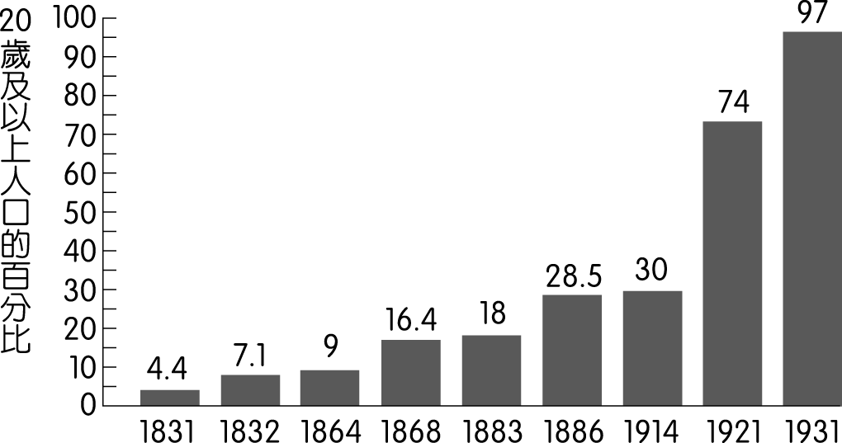
圖二
該圖顯示人民革命抗爭最終造就政府廢除投票限制
可知 19 世紀的英國保守、傳統，仍未建立民主國家
英國乃是透過漸進改革的方式，逐步走向國家普選
1921 年人數大幅提升是因為國會取消選舉財產限制
答案：
課綱：歷 Lb-Ⅴ-3 民主傳統及其現代挑戰
內容：英國民主政治的發展
解析： 由圖中比例變化可看出，英國擁有投票權的公民人數的成長幅度緩慢漸進，不太可能是透過革命抗爭手段達成的。 19 世紀時，英國已有民主投票的制度，雖然並未立刻達成普選，但從圖中數據的變化，可看出英國的投票權是逐步放寬的，因此不能說英國仍保守、傳統。 英國國會取消成年男子投票權的財產限制是在 1884 年，而 1921 年的大幅成長是因為一戰後女性獲得投票權。
北宋時期對於食鹽採取地區專賣制度，當時鹽價很貴，但是從西夏進口的青鹽卻「價賤而味甘」，很受百姓的歡迎，販售青鹽的收入成為西夏國主要的財政稅收來源之一。後來北宋禁止漢人販賣西夏青鹽，但允許吐蕃部落買賣青鹽；另一方面北宋降低自產鹽價，並支持商人到邊境販賣食鹽，摧毀西夏青鹽的價格優勢，致使西夏國內出現「飲無茶，衣昂貴」的現象，最後西夏便停止對邊境的侵擾，與北宋達成和解並向北宋稱臣，北宋則每年給予西夏歲幣，史稱「慶曆和議」。根據上述，可知政府得以透過貿易策略，達到何種目的？
促進邊疆民族的漢化
維持邊境的和平安定
招徠外族對中國朝貢
賺取利益供歲幣所需
答案：
課綱：歷 Ha-Ⅴ-1 從漢、晉到宋、元時期東亞人群移動的特色與影響
內容：宋朝的對外關係
解析：根據題幹所述，宋朝禁止西夏的青鹽進口，使得西夏的收入銳減，因此「停止對宋朝邊境的侵擾」，並與宋朝達成協議，顯示宋朝便是透過這種貿易策略，阻止西夏的侵略，以維持邊境的和平安定。
英國於 2021 年正式脫離歐盟，其脫歐的因素之一與大量的移民、難民有關，自 2014 年開始，每年有大量中東地區的難民進入歐盟國家避難，因而引發了歐洲的移民危機。請問造成大量中東地區的難民移民至歐洲的原因，與哪一歷史事件有關？
伊朗伊斯蘭革命的成功
阿拉伯之春後引發動亂
911 事件掀起反恐浪潮
第一次波斯灣戰爭爆發
答案：
課綱：歷 Ma-Ⅴ-2 伊斯蘭世界與西方的互動
內容：當代伊斯蘭世界的發展
解析：根據題幹可知，2014 年開始有大量的難民移入歐洲，而 伊朗伊斯蘭革命於 1979 年爆發，造成伊朗伊斯蘭共和國的建立， 指 2001 年美國本土遭到攻擊， 指 1991 年美國幫助科威特對抗伊拉克的入侵。上述三個選項距離 2014 年都有一段時間。只有 2010 年自突尼西亞的茉莉花革命開始引發的一連串阿拉伯世界革命運動（阿拉伯之春）時間上最為符合，此次革命運動促成日後阿拉伯世界各種民主化運動，但也造成民間與政府的衝突、政府的軍事鎮壓，還有恐怖組織伊斯蘭國趁亂崛起，更引發後來的敘利亞內戰，歐洲難民便是因為敘利亞內戰的緣故而逃往歐洲，因此答案選 。
所謂「代理人戰爭」，意指某些國家面對敵對國家，並不直接參與戰爭，而是透過在背後協助第三方來代替自己打仗。像是 2022 年俄烏戰爭中，美國等北約國家不直接參戰，但卻不斷地援助武器或物資給烏克蘭，將烏克蘭視作美國等北約國家對抗俄國的代理人般，便是一種代理人戰爭的表現。在現代世界的國際戰爭中，這種代理人戰爭的模式愈來愈常見。請問在下列所述的戰爭中，何者屬於代理人戰爭的型態？
一戰初始，俄國為了支持塞爾維亞，而向奧匈帝國宣戰
1930 年代，日本發動事變占領東北，並且建立傀儡政權
以阿戰爭爆發，美國為以色列提供武器對抗阿拉伯聯軍
1979 年原親蘇的阿富汗政權垮臺，蘇聯軍隊入侵阿富汗
答案：
課綱：歷 Na-Ⅴ-1 冷戰期間的政治局勢
內容：冷戰期間美蘇勢力對國際局勢的影響
解析：題幹講到「代理人戰爭」是指某些國家「不直接參與戰爭」，而是透過對第三方的協助來對抗自身的敵人或對立國家，而 俄國向奧匈帝國宣戰、 日本發兵占領東北與 蘇聯直接派兵入侵阿富汗，皆已直接參與其中，並非在背後透過協助第三勢力來幫助自己對抗敵人，只有 美國是以以色列為代理人來對抗阿拉伯聯軍，一方面對抗阿拉伯聯軍背後的蘇聯勢力，另一方面也對中東地區的局勢有更多的干涉，符合題幹所述，為正解。
1940 年代時，英國是全世界最大的紅茶消費國，戰前臺灣的茶葉單位面積產量都約在每公頃 2 百多公斤，遠不及印度、錫蘭每公頃約 4、5 百公斤的生產量，且人工成本也相對較高。第二次世界大戰結束，經歷戰爭的摧殘，戰後初期是臺灣茶葉最差的時期，但由於政府迫切在戰後復甦經濟，因此對於一些農產品，包含茶葉生產，都積極輔導，加上歐美茶市需求迫切，而國際市場的競爭強敵無法有效地提供市場上茶葉的需求，因此臺灣逐漸走向「茶業黃金時代」──茶葉價格上升且外銷數量增加。根據當時的經濟政策，政府積極推動茶葉等農產品的發展，主要的目的為何？
因為美援停止，需彌補龐大的外匯缺口
提供就業，解決石油危機下的經濟衰退
將農產品外銷，並將所得投入工業發展
開放市場，推動產業的自由化與國際化
答案：
課綱：歷 Ca-Ⅴ-1 臺灣歷史上的商貿活動
內容：戰後臺灣的經濟發展
解析：題幹提到「政府迫切在戰後復甦經濟，因此對於一些農產品，包含茶葉生產，都積極輔導」，而當時臺灣正處於戰後初期到 1950 年代，政府一方面致力於戰後復甦，二方面臺灣主要的外銷產品便是以農產品為主，為了恢復外匯收入，因此積極扶植農產品的生產與外銷，並於日後推動進口替代政策，將農產品外銷的收入投入工業發展。 美援於 1965 年結束，時間不符。 石油危機分別發生於 1973 年與 1979 年，題幹所述時代尚未發生。 要等到 1980 年代才開始。

◎ 請閱讀以下資料並回答問題：
資料一：1897 年臺灣總督府頒布《臺灣鴉片令》，其中對鴉片的管理制度節錄部分如下：「鴉片煙膏由鴉片煙膏經銷商批售給中盤商，再由中盤商銷售給零售者販賣。經銷商由臺灣總督府專賣局長指定，中盤商則由廳長指定之。零售者每年須向地方廳繳交『特許費』三圓，申請取得零售許可證。」「鴉片煙膏限被認定已有鴉片癮者准其購買及吸食。此時成癮之吸食者須記明鴉片煙膏一日之吸食量，檢附地方廳指定之醫師所開證明書，向地方廳申請取得購買吸食許可證，許可證發下時，須繳交『特許費』三十錢。」
資料二：1930 年代臺灣社會上出現一些標題為「阿片吸食撲滅」的宣傳單，內容寫著：「阿片是亡國滅種的毒物！阿片是喪家敗身的工具！……同胞啊！請早醒回頭！切勿相率入陷阱，苦海，至永久沉沒！……阿片有鑑札（許可證）者請速送還官廳，自發矯正！出願者請早速取消！阿片滅絕，同胞之幸，臺灣之益！」
根據資料內容，可得知日治初期臺灣總督府對鴉片的政策為何？
嚴格禁止，斷絕臺灣人民吸鴉片習慣
內臺差別待遇，僅有臺灣人可以吸食
搖擺不定，對是否禁止鴉片無法決定
實施專賣制，對吸食鴉片者加以控管
答案：
課綱：歷 Da-Ⅴ-3 教育、語言與基礎建設
內容：日治時期的鴉片政策
解析：由兩則資料的內容可看出，鴉片煙膏的經銷商與中盤商皆由政府指定，且零售者需繳交特許費，不能隨意販售鴉片，採行專賣制度；而准許購買鴉片者，也需要取得許可證。由上可知，日治時期對於鴉片雖未嚴格禁止，但對鴉片的販售與吸食者則有加以控管跟約束，因此 不能選，答案選 。 資料一僅說明「已有鴉片癮者且需有吸食鴉片許可證者」才能夠購買鴉片吸食，未說明僅有臺人能吸食，雖說日治時期的確禁止日本人吸食鴉片，但在資料中並無證據顯示，所以若根據資料內容，是無法看出此選項的現象。 並未搖擺不定，日治時期對臺人的鴉片政策一直是採行漸禁政策。
從資料二的內容來看，該宣傳單的發布表達何種意義？
政府鴉片政策的轉變
人民自我覺醒的展現
吸食鴉片對身體的戕害
人民對日本統治的反抗
答案：
課綱：歷 Db-Ⅴ-1 日治時期的人權情況與政治、社會運動
內容：日本統治下的臺灣社會
解析：宣傳單的內容在呼籲臺灣同胞盡早斷絕鴉片，將鴉片許可證送還官廳，此為臺灣民眾黨所發行的宣傳單，希望能夠杜絕臺灣人民吸食鴉片的惡習。這是由民間展開的呼籲行動，從此行動可看出當時臺灣已有許多人民自我覺醒，透過具體的行動，推動臺灣社會的進步，擺脫不良的惡習，因此答案選 。
第貳部分、混合題或非選擇題（占 16 分）
說明：本部分共有 2 題組，單選題每題 4 分，非選擇題配分標於題末。限在答題卷標示題號的作答區內作答。選擇題使用 2B 鉛筆作答，更正時，應以橡皮擦擦拭，切勿使用修正液（帶）。非選擇題請由左而右橫式書寫，並依題目指示作答。

◎ 19 世紀後期，《紐約時報》曾刊登一項評論：
「有跡象顯示，中國一項極有前景的留美教育計畫即將中止。……此一計畫之放棄如果沒有經過慎重考慮，將令人非常遺憾。……
不可思議的是，清朝政府認為這些學生應當只學習工程、數學和其他科學，而不受周圍政治和社會的影響。這種想法真正是荒唐可笑。……他們已經學會了鐵路建設的知識，而清朝政府卻剛剛拆除了國內唯一的一條鐵路。……這個政權是如此複雜而神祕，大多數的臣民根本不知道國家的正確位置到底在哪裡。……中國不可能只從我們這裡引進知識、科學和工業，而不引進那些帶有『病毒』性質的政治改革。否則，他將什麼也得不到。」
這項留美教育計畫的推行與中止，正是處於清朝政府的哪一改革時期？
自強運動 戊戌變法
庚子後新政 立憲運動
答案：
課綱：歷 Ia-Ⅴ-2 東亞國家對西方帝國主義的回應
內容：中國近現代的政治改革
解析：自強運動期間，在容閎的推動下，清朝派遣一批學生前往美國接受教育，但後來因為保守派的反對與質疑，這些留學生被迫中斷學業而回國。依據題文所述，當時的中國只期待學生學習「工程、數學、科學」等技藝，而不要受到歐美的政治、社會影響，且「清朝政府剛剛拆除國內唯一的一條鐵路」，由上述可推測當時清朝政府正推行強調「技藝學習」的自強運動。
文中指出具有「病毒」性質的政治改革是什麼？（2 分，20 字內）請說明為何此一政治改革會被認為是具有「病毒」性質的？（2 分，20 字內）
政治改革
（20 字內）
說明原因
（20 字內）
答案：
政治改革（20 字內） | 西方民主憲政的現代化政治體制。
說明原因（20 字內） | 因為會對專制的清朝政權造成威脅。
課綱：歷 Ia-Ⅴ-2 東亞國家對西方帝國主義的回應
內容：中國近現代的政治改革
解析：19 世紀後期的美國已經是一個自由民主的國家，相對來說清朝仍屬於專制政權。加上自強運動時期，絕大多數的中國官員並未徹底覺醒，認為外國之所以在戰爭中打敗清朝是因為器物技藝上的進步；但文化思想與制度層面，中國還是遠勝西方的，因此當時大多數官員並不重視器物以外的改革與學習。但這些留美學生到達美國就讀之後，勢必會吸收西方的思想與文化，尤其美國又奉行民主政治，若追求民主政治的改革思潮引進中國，勢必對中國的專制政權造成巨大的威脅，因此中國當然會對政治改革視為病毒而加以防範。
◎評分原則
等級 2  （4 分） | 正確填答 A、B 兩項  A 政治改革：填答「西方民主憲政體制」、「現代化政治體制」、「民主政治制度」等類似概念（2 分）  B 說明原因：提到「會對專制的清朝政權（統治）造成威脅」或等同意思（2 分）
等級 1  （1 ～ 3 分） | 1-1 正確填答 A、B 之一項（2 分）  1-2 填答 A、B 兩項，但說明不清楚  A 政治改革：僅填答「民主」、「憲法」等相關字句（1 分）  B 說明原因：僅提到「不利統治」或「不利清朝統治」（1 分）
等級 0  （0 分） | 填答非上述內容或未作答

◎ 請閱讀以下資料並回答問題：
資料一：大航海時代展開後，美洲便不斷從外引進大量的勞動力，以因應歐洲殖民母國的開發需求，然而 19 世紀以降，美洲原有的勞動力來源逐漸斷絕，但仍需要大量的勞工，中國沿海的人民遂成為新的勞力來源。設在中國東南沿海的洋行開始代招人力，並開出誘人的工資及待遇招募「契約華工」。當時中國適逢社會動盪，且東南沿海人口過剩、耕地不足，使得許多人民願意出國承工。圖三就是一名廣東人於 1871 年簽訂的勞動契約，正面為中文（左圖），背面為西班牙文（右圖），但當時許多華工都是文盲，大多透過招工公司的說明來口頭允諾，且所謂的招募其實是一種拐騙的手段，華工一旦進入招工公司所成立的「收容處」，便馬上被限制人身自由，當時還將這樣的處所稱為「豬仔館」。
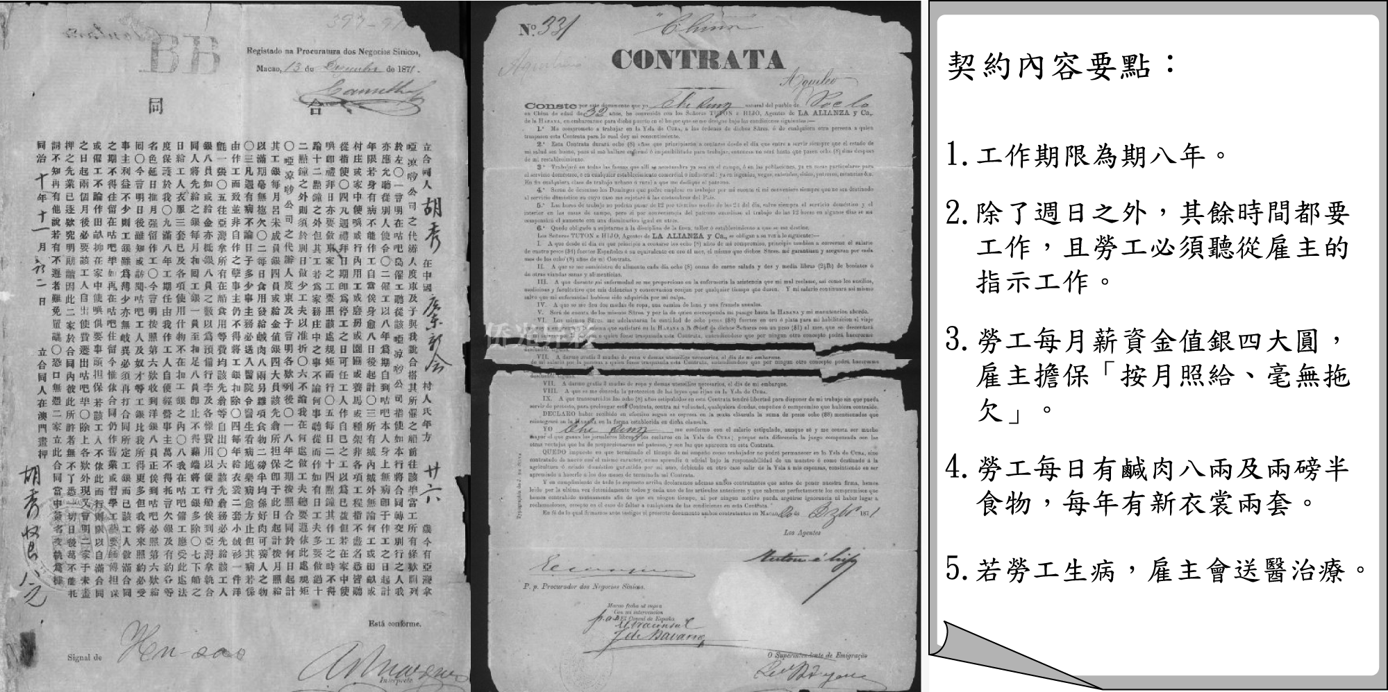
圖三
資料二：表一為 1860 年代以來，在美華人的人口數量統計表。
表一
年度 | 華人人口數
1860 | 34,933
1870 | 63,199
1880 | 105,465
1890 | 107,488
1900 | 89,863
1910 | 71,531
1920 | 61,639
1930 | 74,954
1940 | 77,504
1950 | 117,629
1960 | 237,292
1970 | 435,062
1980 | 804,060
依據資料二的內容，可以看出赴美的華人人數在 19 世紀中葉以來先是逐漸增加，但在 1890 年代到 1900 年代以後，赴美人數卻大幅減少，請問主要的因素為何？
中國內亂頻仍，人口大減連帶移民人數也減少
美國排華風氣盛，華人遭到當地人大規模屠殺
歐美陷入第一次世界大戰，減少華人赴美意願
《排華法案》通過後，華人移民美國備受限制
答案：
課綱：歷 Hb-Ⅴ-2 十九世紀以後東亞人群移動的變遷及其影響
內容：中國近代的人群移動及其影響
解析：1882 年美國通過《排華法案》，限制華人進入美國，並禁止華人取得美國公民身分，因而導致日後移往美國的華人逐漸減少。 中國若內亂頻仍，反而會增強華人移民海外的意願，且 1880 ～ 1890 年代的中國並未有大規模的內亂爆發。 美國雖然有許多的排華事件發生，但大規模的屠殺畢竟在民主政權下是不被允許的，因此當時並未發生大規模的屠殺事件。 第一次世界大戰在 1914 年爆發，美洲並非戰場，且赴美華人在 1890 年代之後便出現減少現象。
大航海時代以來，美洲從外引進勞動力的移動路線應是圖四中哪一個英文字母所標示的路線？（1 分）而根據資料一所述，在 19 世紀以後，美洲原有的勞動力來源逐漸斷絕的原因為何？（3 分，60 字內）
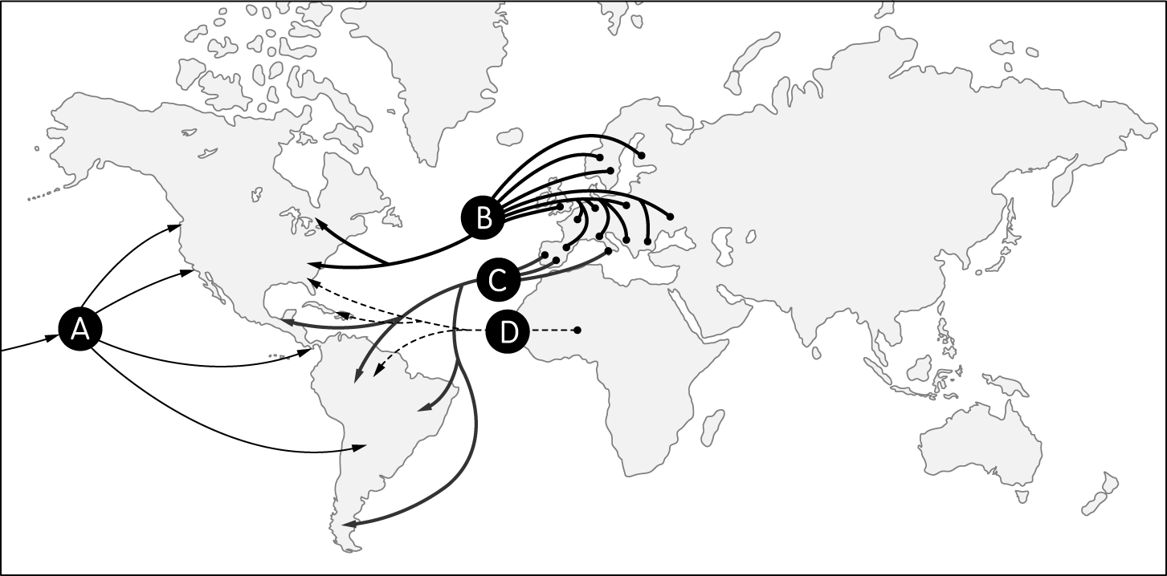
圖四
移動路徑（請勾選一項） | 勞動力逐漸斷絕的原因（60 字內）
□ A □ B
□ C □ D
答案：
移動路徑（請勾選一項） | 勞動力逐漸斷絕的原因（60 字內）
□ D | 美洲的勞力原是透過奴隸貿易獲得，啟蒙運動後自由民主與人權觀念高漲，因此奴隸制度與國際間的奴隸販售逐漸被視為非法行為。
課綱：歷 Mb-Ⅴ-2 歐洲與非、美兩洲的交流
內容：奴隸貿易的發展

解析：大航海時代歐洲透過三角貿易，將在西非沿岸與島嶼的黑人販賣到美洲。16 ～ 18 世紀美洲主要的勞力來源便是從三角貿易而來的。
◎評分原則
等級 2  （4 分） | 勾選正確，且原因須寫出「啟蒙運動後自由民主與人權觀念高漲」與「奴隸制度與奴隸販售逐漸被廢除」兩項概念
等級 1  （1 ～ 3 分） | 1-1 勾選正確，原因僅寫出「啟蒙運動後自由民主與人權觀念高漲」或「奴隸制度與奴隸販售逐漸被廢除」其中之一項概念（3 分）  1-2 未勾選或勾選錯誤，原因僅寫出上述其中之一項概念（2 分）  1-3 勾選正確，但未能清楚說明原因或說明錯誤（1 分）
等級 0  （0 分） | 填答非上述內容或未作答

